„LE BASQUE“, französisches Volkslied arr. Von J. Galway
Instrumentierung: Batja Strauss

4 Takte Vorspiel Formfolge a a b b

Tanzvorschlag:
Aufstellung Paarweise (Knaben hinter Mädchen, verstreut im Raum)

a – Takt: 1-4 Mädchen laufen davon
5-8 Knaben hinterher
wiederholen

b – Takt: 9-12 einander zugewandt
4xklatschen,
13-16 einhängen links,
umeinander herumdrehen
17-20 einhängen rechts,
umeinander herumdrehen
wiederholen

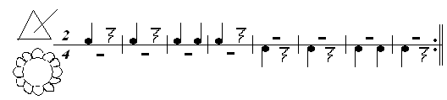
a
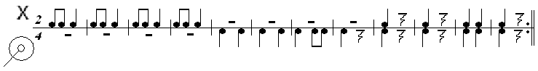
b

